Zoo夏合宿
～Summer Camp～

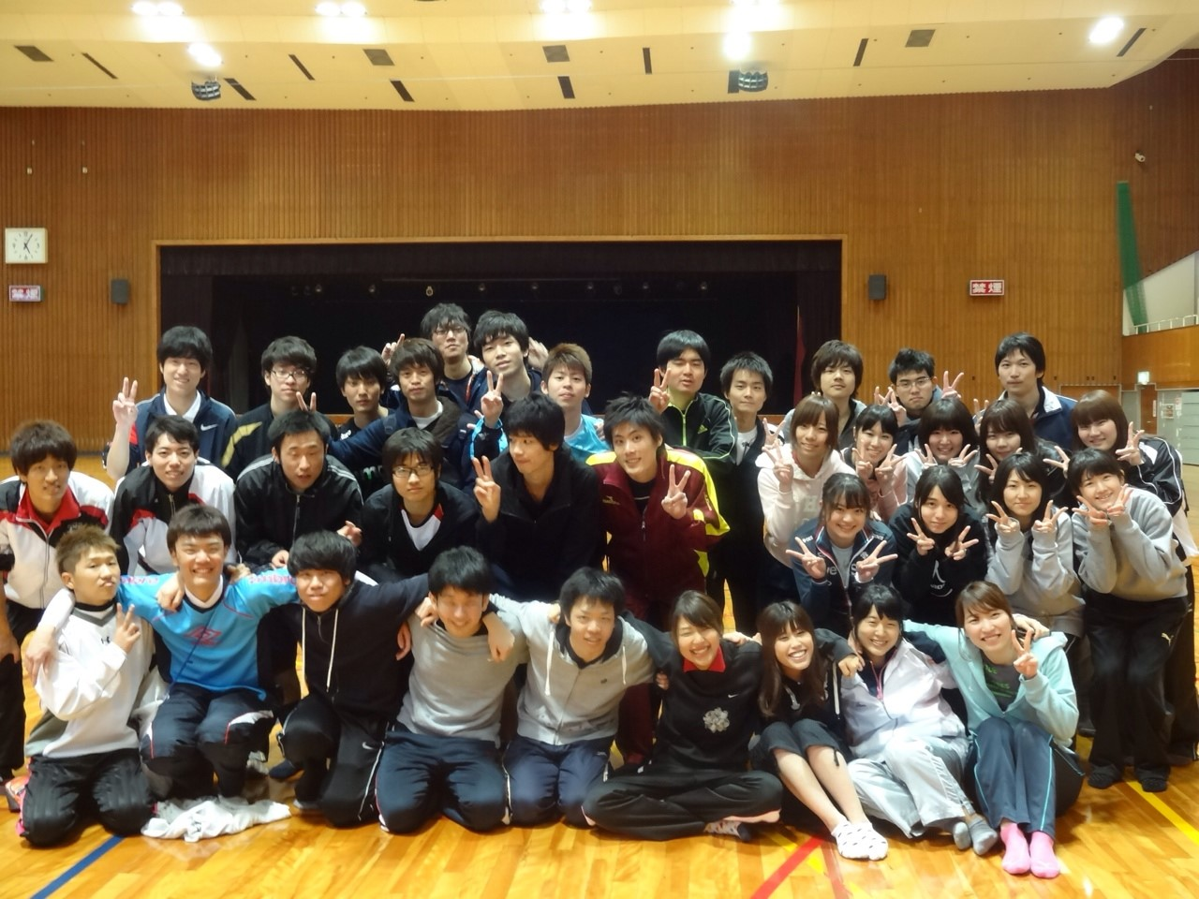

２０１４年 ９月３日～９月５日

合宿参加者

三回生
藤田 西野 高橋（兄） 杉原
新堂 小林 廣田 木村 森賀
二回生
奥 寺岡 仲井 藤本（彩） 飯干 石井 仲山 中前 加藤（里） 八木沢 松本 西 安永 高橋瞭 中野 大橋 村山 森岡 小山
一回生
今井 奥村 加藤（慎） 加藤（理） 神田 北河 小林（憲） 佐々木 鈴木 実末 進藤 清家
高久 為房 辻本 内藤 野村 濱崎 林 福岡（拓） 福岡（美） 藤本（茉） 三宅 山名 山本 渡邊

計 ５４人

チーム編成はまだ秘密です・・・

大まかなタイムライン

１日目
７：３０ サイバー前集合 （時間厳守！ホントに置いて行かれます）
８：００ 出発
↓
淡路SA（昼食）
↓
１２：００ ホテル着（時間が超短いので道具の準備は必須です）
１２：３０ 体育館へバス出発
１３：００ 体育館着，バドミントン開始
１７：００ ホテルへバス出発
服に匂いが付くので風呂はBBQのあと！
１７：３０ ホテル着
↓
海！！！
↓
１９：００ BBQ
次の日の試合に支障が出ないように！！
２０：３０ 風呂（特に男子は人数多いのでスムーズに！）

それ以降 自由時間となっています！
チームの親交を深めるもよし！！
同期の親交を深めるもよし！！！

二日目
７:３０ 朝食
８：３０ 体育館へバス出発
９：００ 体育館着，チーム戦開始！！（弁当はホテルより配布）
１７：００ ホテルへバス出発
１７：３０ ホテル着
１９：００ 夕食 宴会までに風呂に入っておいてください
２１：００ 宴会

割とみんな
テンション低い(笑)
けど頑張れ
三日目
８：３０ 朝食
９：3０ 荷物整理，バスに詰め込み
１０：００ ホテル発，金毘羅山へ
１２：３０ 中野うどん学校でうどん打ち（９０分ほど）
１４：００ 金毘羅山
ちょうど山頂に登って降りられるくらい。急ぎ気味（笑）
１５：３０ 金毘羅山発
２０：００ サイバー横到着

もちもの
・ラケット（貸ラケットは一応持っていきますが数に限りがあります！！）
・バドシューズ
・練習着（多めのが良い）
・タオル（体育館で使うためのもの）
・水着（わりとびっしょり濡れてもいい服でも可）
・キャリーなど大きいバッグ
・移動用の小さめのバッグ（３日目に山道を闊歩します！）
・動きやすい靴（香川は山道が多いのでヒールはお勧めしません）
・洗剤（洗濯するなら）
・アメニティグッズ
・保険証のコピー

ホテルにあるもの
・バスタオル
・ドライヤー
・冷蔵庫
・洗濯機（有料）たぶん洗剤はない

宿泊会場
クアパーク津田
http://q-p.anabuki-enter.jp/
〒769-2401
香川県さぬき市津田町松原地内
TEL: 0879-42-2521

